Синусоидальный гальванометр
Синусоидальный гальванометр был одним из первых измерительных приборов которые применялись для исследований в области электродинамики. Синус гальванометр, впервые создал профессор Клод Поулле в Парижа в 1837 году, и данный прибор является предшественником тангенциального гальванометра. Как тангенциального гальванометр, синусоидальный гальванометр имеет катушки проволоки проводящие ток , подлежащий измерению, а магнитный компас в середине катушки. Принцип работы его заключается в том, что катушка провода ориентированная на магнитный север-юг и стрелка компаса действовали только в горизонтальной составляющей магнитного поля Земли. 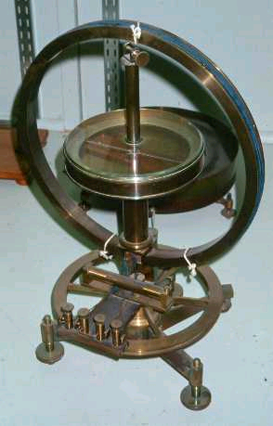 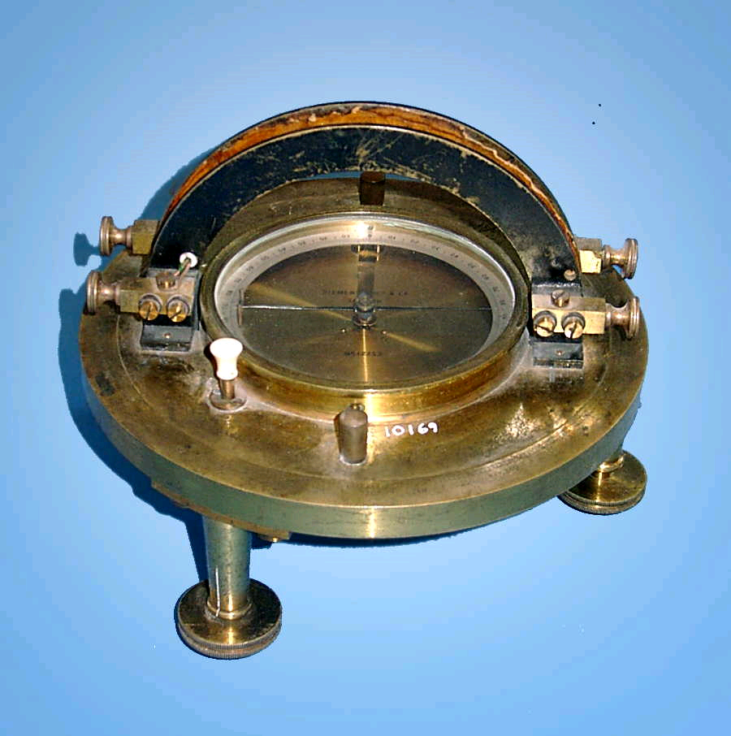
Катушка поворачивается на угол до тех пор пока плоскость катушки не совпадает с плоскостью иглы Прохождение тока создает магнитное поле в катушке, , перпендикулярное к магнитному полю стрелки компаса... В этих условиях двух моментов, действующих на иглу в силу (а) магнитное поле катушки, которая находится в правом углу к катушке, и (б) компонент магнитного поля Земли, перпендикулярный к катушке. Эти два момента просто уравновешивают друг друга. Поскольку величина B пропорционально току, угол поворота стрелки пропорционален синусу угла. Преимуществом этого аппарата является то, что стрелки не должны лежать в однородном магнитном поле, так что стрелка компаса, может быть довольно большой. Подобный прибор может использоваться в качестве амперметра (непосредственно или с шунтом) или вольтметра-с дополнительным сопротивлением
Автор Панкратов А.Е
Утверждаю ___________
Оператор_____________
Группа Измерительные приборы

